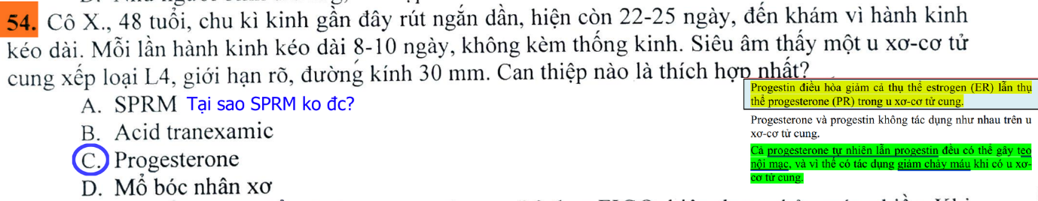

*U xơ mà gây xuất huyết thường là u xơ có tiếp xúc với niêm mạc -> FIGO 1-3, loại 4 nằm hoàn toàn trong cơ ít khi gây xuất huyết -> khả năng cao ca này là xuất huyết cơ năng tiền mãn knih thì Rx đầu tay là Proges*

***QN đã gửi Hôm nay lúc 21:03***

*có 1 câu tương tự ở đề Y13 lần 2*

